Vitória da Conquista, 28 de maio de 2021

OF. Nº **268**/2021 SECGERAL/CMVC

A Sua Senhoria a Senhora

**Ramona Cerqueira Pereira**

**Secretária de Saúde**

Senhora,

Encaminhamos a Sua Senhoria as seguintes **indicações**, aprovadas nos termos regimentais vigente em sessão ordinária realizada pela câmara Municipal. Ante o exposto, solicito o atendimento das referidas proposições e a devida resposta aos Ilustres Vereadores.

→ De autoria do vereador Antônio Ricardo Pereira dos Santos (PCdoB): 1066/2021

→ De autoria da vereadora Márcia Viviane de Araújo Sampaio (PT): 1007/2021, 1008/2021, 1043/2021, 1044/2021, 1045/2021

**→** De autoria do vereador Williams Muniz dos Santos (AVANTE): 1023/2021

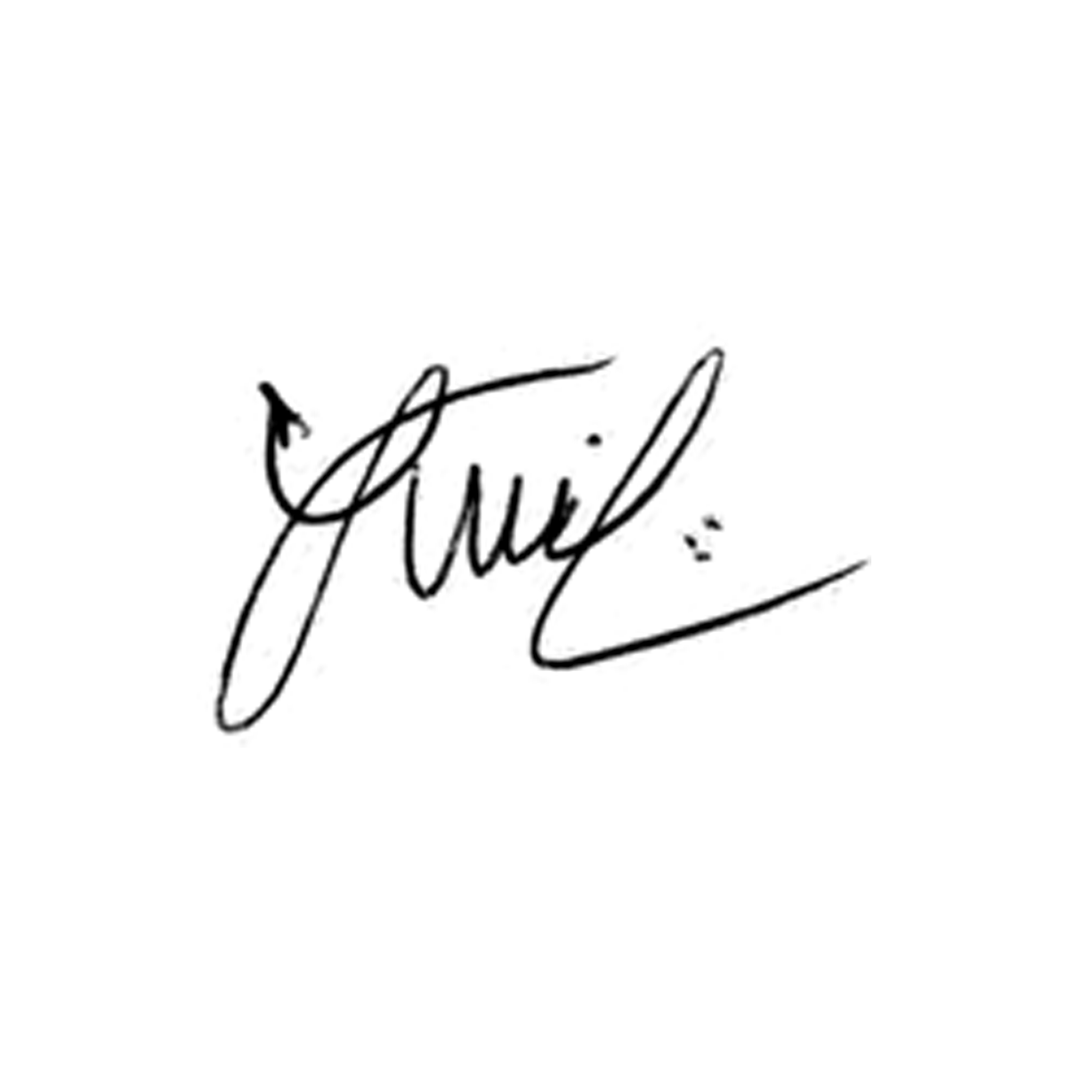

**Luis Carlos Batista**

Presidente